升华和凝华

题型一、升华现象
【典例1】（23-24八年级上·河北邯郸·期中）在下面的现象中，属于升华现象的是（ ）
A．春天，冰雪消融 B．夏天，湿衣服过一段时间会干
C．用铁水浇铸工件 D．冬天，室外冰冻的衣服也会变干
【答案】D
【详解】A．冰雪消融，这是冰由固态变为液态的过程，属于熔化现象，故A错误；
B．湿衣服过一段时间会干，这是水由液态变为气态的过程，属于汽化现象，故B错误；
C．在用铁水浇铸工件过程中，铁水由液态变为固态，属于凝固现象，故C错误；
D．冬天，室外冰冻的衣服也会变干，这是冰由固态直接变为气态的过程，属于升华现象，故D正确。
故选D。
【变式1-1】（23-24八年级上·安徽亳州·阶段练习）衣柜中的樟脑丸可以防虫、防霉，时间长了会变小甚至消失，这是一种 （填物态变化名称）现象。
【答案】升华
【详解】衣柜中的樟脑丸时间长了会变小甚至消失，这是樟脑丸由固态直接变为气态的过程，属于升华现象。
【变式1-2】（23-24九年级上·安徽芜湖·期中）干冰可作为运输冷鲜产品的降温剂，原因是干冰 （填物态变化的名称及其吸放热情况）后直接变成气体，起到很好的降温作用。
【答案】升华吸热
【详解】干冰是固态的二氧化碳，干冰在常温下很容易变成气态的二氧化碳，这是升华过程，升华吸收热量，在运输冷鲜食品时，干冰升华从周围吸收热量，达到降温的目的。
【变式1-3】（23-24八年级上·福建莆田·期中）生活中处处有物理、细心观察皆学问：填写下列物态变化的名称。
（1）炒菜时、碘盐不宜与菜一起同加热，这是因为碘在高温下很容易 变成碘蒸气“跑掉”；
（2）冬天里，水 成冰时，由于体积增大会使水管涨破。
【答案】 升华 凝固
【详解】（1）[1]炒菜时，碘盐中的碘酸钾受热易分解，造成碘的流失。固态的碘遇到高温时极易变成碘蒸气，这个过程是升华现象。
（2）[2]冬天气温低于水的凝固点时，水凝固成冰，质量不变，密度变小，体积变大使水管涨破。

题型二、凝华现象
【典例2】（2024·吉林长春·二模）受雨雪天气影响，上学期我国多个地区中小学校进行雪休，雪花形成的物态变化是（ ）
A．升华 B．凝华 C．熔化 D．凝固
【答案】B
【详解】雪花是空气中的水蒸气遇冷凝华形成的冰晶，故ACD不符合题意，B符合题意。
故选B。
【变式2-1】春夏之交，江淮一带常常阴雨绵绵。来自北方的冷空气与来自南方的暖湿气流交汇，空气中大量的水蒸气遇冷 （填物态变化名称）成小冰晶或液化成小水珠，小冰晶下落时熔化成小水珠，它们汇集在一起形成了降雨。
【答案】凝华
【详解】水蒸气遇冷变成小冰晶，物质是由气态直接变为固态的过程，是凝华现象。
【变式2-2】（23-24八年级上·河南商丘·期中）以抗美援朝为题材的电影《长津湖》，真实再现了志愿军战士英勇无畏，保家卫国的战争场面。电影中，志愿军官兵在零下40摄氏度的极寒中坚守阵地，战士们睫毛上的“冰霜”是由于水蒸气 形成的，此过程需要 热量。
【答案】 凝华 放出
【详解】[1]战士们睫毛上的“冰霜”是由于水蒸气遇冷凝华形成的冰晶。
[2]凝华过程中会放出热量。
【变式2-3】（23-24八年级上·广东梅州·期中）日光灯用久了两端会发黑是因为管内的钨丝先 后 而形成的。一个体温计的示数为 38℃，如果没甩，就用它给另一个体温为 36.5℃的人测量体温，则测量结果为 ℃。
【答案】 升华 凝华 38
【详解】[1][2]日光灯内的钨丝遇热会从固态升华为气态的钨蒸汽，钨蒸汽遇到较冷的日光灯玻璃罩时又从气态的钨蒸汽凝华为固态的钨颗粒附着在日光灯的玻璃罩内壁上。
[3]因为体温计构造上在玻璃泡的上方有一个非常细的缩口，可以离开人体读数，使用前要将水银甩回到玻璃泡内；如果没甩，体温计的示数为38℃，就用它给另一个体温为36.5℃的人测量体温，则测量结果为38℃，只有当被测者体温高于38℃时，才会显示出变化后的温度。

题型三、升华和凝华的吸放热现象
【典例3】（2024·河南焦作·三模）2024年1月17日，长征七号遥八运载火箭携带天舟七号货运飞船成功发射。由于高速运动，飞船的外壳温度会比较高，为了给外壳降温，在飞船外壳上有特殊的固态涂层，该涂层可以瞬间 （填写物态变化名称）为气体，达到 的目的（选填“升温”或“降温”）。
【答案】 升华 降温
【解析】【小题1】[1][2]科学家为保证火箭在高温下的安全运行，在表面覆盖了特殊涂层，涂层中的氧化硒、硫化汞等物质，会在高温时发生升华为气体，从返回舱外壳吸收大量的热量，达到降低温度的目的，使得舱内的温度正常。
【典例4】（2024·山东济南·二模）2024年2月，一场罕见的霰雪天气袭击了山东多个地市。霰（xin），是高空中的水蒸气遇到冷空气形成的白色小冰粒。它是《诗经•小雅•颊弁》中“如彼雨雪，是《春江花月夜》中“江流宛转绕芳甸，月照花林皆似霰”的霰，古人视为吉祥的象征。霰在形成过程中发生的物态变化是 ，此过程中，需要 热量。
【答案】 凝华 放出
【详解】[1][2]霰是高空中的水蒸气遇到冷空气形成的白色小冰粒，属于凝华现象，凝华放热。
【变式1】（23-24八年级上·广西南宁·阶段练习）现在人工降雨的过程是利用飞机在空中喷洒干冰（固态二氧化碳），干冰在空气中迅速升华要 （选填“吸热”或“放热”）使空气温度急剧下降，空气中的水蒸气遇冷凝华成小冰粒，冰粒逐渐变大而下落 （填物态变化的名称）成水滴，水滴降落就形成了雨。
【答案】 吸热 熔化
【详解】[1][2]干冰是一种非常容易升华的物质，当它升华时，会从周围空气吸收大量的热，导致空气温度急剧下降，使周围水蒸气放热凝华形成固态的小冰粒，冰粒逐渐变大而下落，下落过程中熔化成水滴，水滴降落就形成了雨。
【变式2】（23-24八年级上·江苏南京·阶段练习）如图所示，将冰块放于易拉罐中并加入适量的盐。用筷子搅拌大约半分钟观察易拉罐的下部和底部，就会发现白霜，是 （填物态变化名称）形成的，它在形成过程中要 热量。
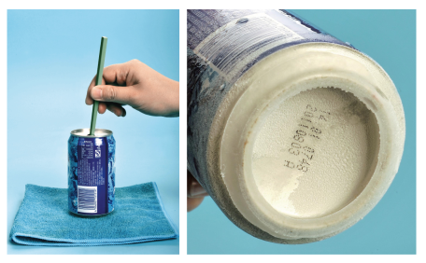
【答案】 凝华 放出
【详解】[1][2]白霜是周围空气中的水蒸气遇冷凝华形成的小冰晶，凝华放出热量。
【变式3】（23-24九年级上·山东济宁·期中）寒冷冬天的汽车车窗都是关闭的，而且车窗上都容易出现“水雾”，车窗的水雾在玻璃的 （填“内”或“外”）表面。寒冷的冬天早上车窗玻璃上的冰花形成过程的物态变化是 。
【答案】 内 凝华
【详解】[1]寒冷冬天的汽车内温度较高，车内热的水蒸气遇到温度低的玻璃，在玻璃内表面液化为小水滴, 即“水雾”。
[2]寒冷的冬天早上车窗玻璃上的冰花是水蒸气遇冷的玻璃凝华而形成的。
【变式4】（23-24八年级上·湖北荆州·期末）英国科学家研发出一种“激光橡皮”。在激光照射下，纸张上的黑色碳粉可以直接变成高温碳蒸气，字迹消失，这是由于碳粉发生了 （填物态变化），该过程需要 （选填“吸”或“放”）热，这样可有效地节约资源并保护环境。
【答案】 升华 吸
【详解】[1][2]激光照射下，纸张上的黑色碳粉直接变为高温碳蒸气，即物质由固态直接变为气态，发生了升华现象，升华过程吸热。
【变式5】（23-24八年级上·江西吉安·期末）如图所示，足球裁判使用固体泡沫喷雾剂喷出一条白色直线辅助任意球的判罚，几分钟后这条白色的直线会自动消失，不会在草地上留下任何痕迹。这条白色直线消失的过程中发生的物态变化是 ，该过程需要 （选填“吸热”或“放热”）。
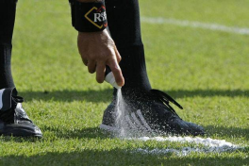
【答案】 升华 吸热
【详解】[1][2]固体泡沫喷雾剂喷出一条白色直线，白色直线会“神奇”地自动消失，不会在草地上留下任何液体污渍，说明固体泡沫由固态直接转化为气态，属于升华现象，升华吸收热量。

题型四、探究碘的升华实验
【典例5】（23-24八年级上·江苏无锡·阶段练习）碘锤是在密封的玻璃管内装入少量固态碘。
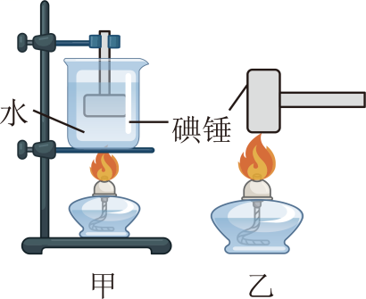
（1）如图甲，小丽同学将碘锤放入热水中、玻璃管中固态碘逐渐消失， （填物态变化的名称）为紫色的碘蒸气并充满玻璃管。
（2）小勇同学认为按照图乙的方法加热碘锤，实验现象更明显。小丽同学通过查阅资料得知：在标准大气压下碘的熔点是113.5℃，水的沸点是100℃，酒精灯的外焰温度可以达到400℃以上、小丽认为，如果按照图乙的方法加热碘锤，碘颗粒吸热除了发生图甲中的物态变化外，还可能会 并且 （填物态变化的名称）；
（3）将甲图中的碘锤从热水中拿出，再放入凉水中，玻璃管中紫色的碘蒸气 （填物态变化的名称）为固态的碘，这个过程碘蒸汽需要 （吸收/放出）热量。
【答案】 升华 熔化 汽化 凝华 放出
【详解】（1）[1]将碘锤放入热水中，玻璃管中固态碘变为紫色的碘蒸气，所以，此过程的物态变化为升华，樟脑丸变小也是由固态变为气态，属于升华现象。
（2）[2][3]直接在酒精灯上加热，当玻璃管温度达到碘的熔点113.5℃时，固态的碘就会熔化成液态碘，随着玻璃管的温度继续升高，液态碘又会汽化成碘蒸气，所以碘颗粒除了发生图甲中的物态变化外，还可能会发生熔化和汽化。
（3）[4][5]碘锤从热水中拿出，再放入凉水中，玻璃管中的碘蒸气遇冷，放出热量，凝华成固态碘，所以此过程是放出热量。
【变式5-1】小明设计了如图所示的两种探究“碘的升华”的实验方案。
（1）发现产生紫红色的气体，这是由于碘发生 现象；
（2）接着他们利用干冰做了相关实验：在烧杯中放入适量的水，向水中放入一小块干冰，观察到水中很快有大量气泡产生，同时水面有大量白气。气泡的主要成分是 （选填“白气”“二氧化碳气体”或“水蒸气”），水面上的大量“白气”是 （选填“水蒸气”“液态水”或“二氧化碳气体”）。
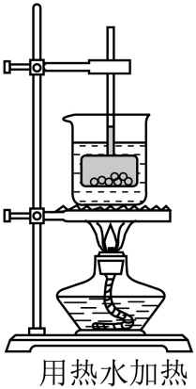
【答案】 升华 二氧化碳气体 液态水
【详解】（1）[1]固态碘吸收热量，直接变成碘蒸气，是升华现象，升华吸热。
（2）[2][3]向水中放入一小块干冰，干冰发生升华现象，产生大量的二氧化碳气体，所以水中大量气泡的主要成分是二氧化碳气体；水面上大量的白气是空气中的水蒸气遇冷液化形成的小水滴，故水面上的大量“白气”是液态水。
【变式5-2】（23-24八年级上·江苏苏州·阶段练习）小明在探究物态变化的实验中，设计了如图甲、乙所示的两种探究“碘的升华”的实验方案。
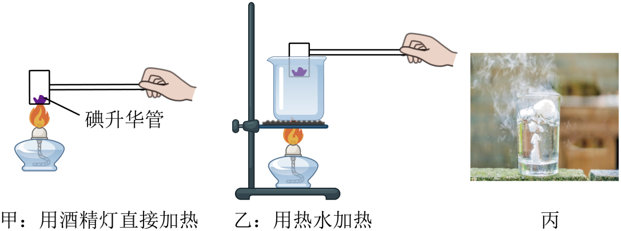
（1）已知酒精灯火焰的温度约为400℃，标准大气压下，碘的熔点为113.5℃。上述设计中 （甲/乙），此方案可防止碘发生 现象。
（2）为了进一步探究此类现象，小明用干冰（固态二氧化碳）进行了下列实验：小明观察盛有干冰的容器外壁出现一层白霜的现象 （填物态变化）形成的，接着他用镊子夹取一块干冰放入装有常温水的烧杯中，令人惊讶的现象出现了，水立刻剧烈“沸腾”起来，内部有大量气泡产生 （空气/水蒸气/二氧化碳气体），水面上方出现大量白雾，看到的白雾会 （上升/下沉）。
【答案】 乙 熔化 凝华 二氧化碳气体 下沉
【详解】（1）[1][2]若用酒精灯火焰直接对碘升华管加热，因为酒精灯火焰的温度高于碘的熔点，碘可能熔化，而不是升华成为气体。而采用图乙中的水浴法对碘升华管加热，因为标准大气压下水的沸点为100℃，沸腾后水温保持在沸点不变，故碘升华管的温度不会高于100℃，不会导致碘的熔化。
（2）[3]装有干冰的烧杯温度非常低，空气中的水蒸气遇到低温的烧杯，直接凝华为固体，这就是我们看到的霜。
[4]干冰极易升华，将干冰放入常温水中时，干冰直接升华为二氧化碳气体，所以水中气泡中的物质是二氧化碳气体。
[5]烧杯中的干冰在升华时，从周围吸收大量的热，空气中的水蒸气温度降低液化成为小水珠，就是我们看到的雾。因为烧杯周围的空气温度低，密度大，所以空气连同其中的雾滴是向下运动的。

巩固练习

一、单选题
1．（2024·广西玉林·模拟预测）“霜降”是我国传统的二十四节气之一，“霜降”中霜的形成是（ ）
A．液化现象 B．熔化现象 C．凝固现象 D．凝华现象
【答案】D
【详解】物质从气态直接变为固态的过程叫凝华。霜是固体的小冰晶，是空气中水蒸气遇冷凝华形成的，属于凝华现象。
故选D。
2．（2024·贵州贵阳·一模）“二十四节气”是中华民族智慧的结晶，“霜降”节气到来，路边草木附着一层白色的霜，如图所示，霜形成过程中发生的物态变化是
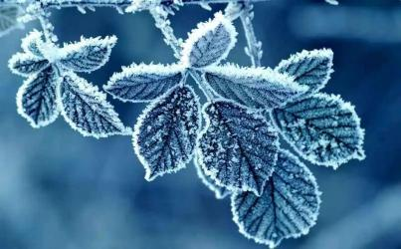
A．升华 B．凝华 C．熔化 D．液化
【答案】B
【详解】霜是空气中的水蒸气遇冷形成的小冰晶，属于凝华现象，故B符合题意，ACD不符合题意。
故选B。
3．（2024·山西忻州·三模）2023年12月以来，哈尔滨冰雪游屡登热搜，来自全国各地的游客相聚冰城，共赴冰雪盛宴，即使气温在0℃以下，时间久了，其中的冰雕也会逐渐变小，在这一过程中冰雕（ ）
A．吸热升华 B．吸热熔化 C．吸热凝华 D．吸热液化
【答案】A
【详解】气温在0℃以下，冰不会熔化，但冰雕变小，是因为固态的冰直接吸热升华为水蒸气，故A符合题意，BCD不符合题意。
故选A。
4．（2024·河北保定·二模）下列生活中的常见自然现象中，需要吸热的是（ ）
A．初春，冰雪熔化成水 B．夏天，树叶上形成露珠
C．秋天的早晨，大雾弥漫 D．冬天，树枝上出现雾凇
【答案】A
【详解】A．冰雪熔化成水，由固态变为液态，属于熔化，熔化吸热，故A符合题意；
B．草叶上形成“露珠”是液态的，是空气中的水蒸气遇冷液化形成的，液化放热，故B不符合题意；
C．早晨弥漫的大雾是液态的，是空气中的水蒸气遇冷液化形成的，液化放热，故C不符合题意；
D．树枝上出现雾凇是固态的，是空气中的水蒸气直接凝华形成的，凝华放热，故D不符合题意。
故选A。
5．（2024·江苏扬州·一模）受冷空气影响，2月22日扬州下了“霰”。霰又称雪丸或软雹，是高空中的水蒸气遇到冷空气凝结成的小冰粒，霰形成过程的物态变化是（ ）
A．凝固 B．凝华 C．液化 D．升华
【答案】B
【详解】霰又称雪丸或软雹，是水蒸气突然遇到强冷空气，温度急剧下降形成小冰晶，是由气态直接变为固态，属于凝华现象。故B符合题意，ACD不符合题意。
故选B。
6．（23-24九年级下·江苏淮安·阶段练习）2023年淮安的冬天特别寒冷，玻璃窗上常结有冰花，这些冰花是（ ）
A．结在窗外 B．结在窗内 C．窗内外都有 D．无法判断
【答案】B
【详解】冰花是室内较温暖的水蒸气遇到温度很低的玻璃，发生了凝华现象，从而形成固态的冰花；且出现在玻璃的内表面，因为室内气温较高，水蒸气才会遇冷凝华，故B符合题意，ACD不符合题意。
故选B。
7．（2024·北京海淀·二模）下列物态变化的实例，需要吸热的是（ ）
A．衣柜中的樟脑球变小
B．草叶上形成露珠
C．窗户玻璃上形成冰花
D．冬天河水结成冰
【答案】A
【详解】A．衣柜中的樟脑球变小是升华现象，升华吸热，故A符合题意；
B．露珠是空气中的水蒸气遇冷液化放热形成的小水滴，故B不符合题意；
C．窗户玻璃上形成冰花是凝华现象，凝华放热，故C不符合题意；
D．冬天河水结成冰是凝固现象，凝固放热，故D不符合题意。
故选A。
8．（2024·北京平谷·二模）在炎热的夏天可以吃上远方的新鲜食品，主要是利用干冰（固态二氧化碳）给食品降温，防止食品在长时间运输中腐烂变质，这主要是因为（ ）
A．干冰熔化放热 B．干冰汽化吸热
C．干冰升华吸热 D．干冰凝华放热
【答案】C
【详解】干冰是极易升华的物质，在干冰升华过程中，要从周围吸收热量，从而使周围的温度降低，以获得低温，从而防止食品腐烂变质。故ABD不符合题意，C符合题意。
故选C。
9．（2024·北京朝阳·二模）将冰块放于易拉罐中并加入适量的盐，用筷子搅拌大约半分钟，罐中冰与盐水混合物的温度低于0℃。这时在易拉罐的下部和底部出现了白霜，如图所示。白霜的形成过程所发生的物态变化是（ ）
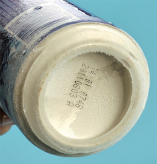
A．熔化 B．液化
C．凝华 D．凝固
【答案】C
【详解】罐底白霜是空气中的水蒸气遇到温度很低的罐底放热凝华而成的，故ABD不符合题意，C符合题意。
故选C。
10．（2024·河南·三模）我国自制的一种飞机刹车片是由特殊的碳材料制成的。它的主要特性是：当温度升高到2000℃时硬度会适度变化，当温度升高到3000℃时直接由固态变为气态。下列关于碳材料的分析正确的是（ ）。
A．熔点是2000℃ B．该材料属于晶体
C．沸点是3000℃ D．升华时吸收热量
【答案】D
【详解】A．由题意可知，当温度升高到2000℃时硬度会适度变化，但此时并没有熔化，所以2000℃不是熔点，故A错误；
B．晶体有固定的熔点，而该材料没有固定的熔点，所以该材料属于非晶体，故B错误；
C．由题意可知，当温度升高到3000℃时直接由固态变为气态，这是升华现象，3000℃是该材料的升华温度，不是沸点，故C错误；
D．升华是吸热过程，所以该材料升华时吸收热量，故D正确。
故选D。

二、填空题
11．（2024·甘肃金昌·三模）寒冷的冬天，在窗户玻璃上常结有漂亮的“冰花”，“冰花”结在玻璃的 侧，这个物态变化过程要 热。
【答案】 内 放
【详解】[1][2]寒冷的冬天，室内温度较高，室内空气中的水蒸气遇到冷的玻璃时会发生凝华现象变成冰花，冰花出现在玻璃的内表面；凝华过程要放热。
12．（2024·广东东莞·一模）夏天，我们从冰箱中拿出的冰棒上常粘着一些白花花的“粉”，剥开包装纸看到冰棒直冒“白气”，其中“粉”的形成是 （填物态变化名称）现象，“白气”的形成过程要 热量。据你的观察，雪糕冒出的“白气”符合实际的是图中的 。
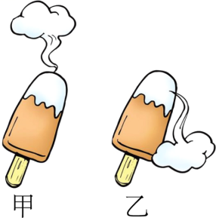
【答案】 凝华 放出 乙
【详解】[1]水蒸气遇到较冷的冰会直接凝华成小冰粒附着在冰块上，这就是“粉”。
[2]“白气”是空气中的水蒸气遇冷形成的小水珠，属于液化现象，要放出热量。
[3]“白气”是由水珠组成，水珠的密度大于空气的密度，小水珠会下沉，故图乙符合实际。
13．（2024·贵州黔东南·二模）儿童发热，妈妈常用“退热贴”降温。“退热贴”在使用过程中，其内部的一种固态的胶状物会逐渐消失，发生 （填物态变化的名称）现象，大量吸收体表热量，达到降温的效果。
【答案】升华
【详解】退热贴内部是一种呈固态的胶状物，在使用过程中胶状物会逐渐消失，是由固态直接变成了气态，胶状物升华，升华吸热。
14．（2024·云南红河·二模）据统计，2024年是云南近十年以来最干旱的一年，很多水库在3月份就已经枯竭，为了缓解旱情，在今年3月，相关部门多次进行人工降雨，人工降雨的原理是将干冰从地面打到云层后，干冰 （填物态变化）吸热制冷，从而使云层的小水滴凝固为小冰晶，小冰晶在重力作用下从云层下落，在下落过程中 （选填“吸热”或“放热”）熔化，从而达到降雨的目的。
【答案】 升华 吸热
【详解】[1][2]干冰是固态的二氧化碳，在常温下会吸热迅速的升华为二氧化碳气体，升华吸热，使云层中水蒸气凝华成小冰晶或液化成小水滴，小冰晶在下降过程中遇到暖空气熔化成小水珠，形成降雨，熔化是由固态变为液态，该过程是吸热的。
15．（2024·江苏常州·一模）喜欢动手实验的小明，把干冰放入小瓶中，在瓶口套上气球（如图甲），过了一会儿发现气球鼓起来了，同时在瓶子底部的外壁上出现了白霜（如图乙）。这是由于瓶中干冰 （吸收/放出）热量发生 （填物态变化名称）变成气态，瓶外水蒸气 （填物态变化名称）形成霜。
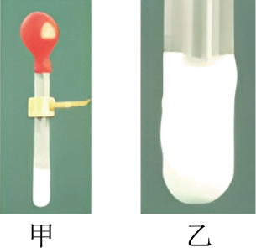
【答案】 吸热 升华 凝华
【详解】[1][2][3]由于瓶子内的干冰升华成气态的二氧化碳，所以气球会鼓起来；干冰升华过程中需要吸收热量，使瓶子底部温度降低，空气中的水蒸气遇冷直接凝华变成小冰晶附着在瓶子外壁，形成霜。
16．（2024·河南·三模）如图是某种物质三种状态的微观模型，其中图甲表示物质的 态，该物质由图甲状态变为图乙状态时，发生的物态变化为 。该物质由图丙状态变为图甲状态时，需要 （选填“吸热”或“放热”）。
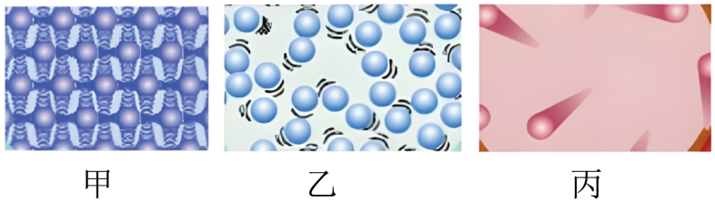
【答案】 固 熔化 放热
【详解】[1]固液气三态是物质常见的三种状态，固态分子间作用力大，有固定形状，有固定体积。液态分子间作用力小于固体，无固定形状，有固定体积。气态分子间作用力最小，无固定形状，无固定体积，由图可知，图甲表示固态，图乙表示液态，图丙表示气体。
[2][3]从甲到乙状态，是固态变成液态的过程，叫熔化。该物质由图丙状态（气态）变为图甲状态（固态）时，属于凝华，需要放热。
17．（23-24八年级上·广东汕头·期中）2022年，汕头市潮阳区进行了人工增雨作业，共发射BLIA型火箭弹80枚。人工增雨的原理是在云层中播撒干冰实施人工降雨，靠干冰的 （植物态变化）吸收大量的热，使云层中水滴增大并 （填物态变化）成冰晶，冰晶在下落过程中 （填物态变化）成水形成了降雨。
【答案】 升华 凝固 熔化
【详解】[1]在云层中播撒干冰，固态的干冰直接变成气态的二氧化碳，是升华现象。
[2]云层中水滴增大，并由液态的雨滴变成固态的冰晶，是凝固现象。
[3]冰晶在下落过程中，由固态的冰晶变成液态的雨水，是熔化现象。
18．（2024·安徽宿州·一模）今年春节期间，我国多地下了一种叫“霰”的冻雨。“霰”是一种由冰雹核心形成的降水现象。形成原因：气温急剧下降后，空气中的水蒸气直接变成小球状或不规则形状的固体。从物理角度分析，“霰”的形成是 （选填物态变化名称）现象。
【答案】凝华
【详解】“霰”的形成是空气中的水蒸气直接变成小球状或不规则形状的固体，即由气态直接变成固态，属于凝华现象。

三、实验题
19．（23-24八年级上·天津武清·期中）在探究物态变化的实验中，为了观察固态碘直接变成气体的过程，图甲中，同学直接将碘升华管放在酒精灯火焰上；图乙中，同学将碘升华管浸入装有热水的烧杯中。（已知在标准大气压下：碘的熔点是113.7℃，水的沸点是100℃，酒精灯火焰温度约为500℃）
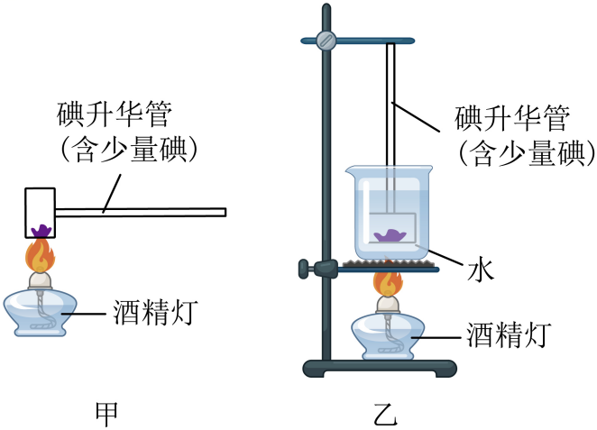
（1）甲、乙这两个实验方案中 （选填“甲”或“乙”）的更合理；
（2）在乙同学方案的实验中，他猜想：固态碘是先变成液态，再变成气态的，只是因为这一变化过程太快，液态碘出现的时间太短，因而没有观察到。
请你根据题干资料分析乙同学的猜想是 （选填“正确”或“错误”）的；
（3）实验完成后，乙同学探究热情不减，接着又取出烧杯中的碘升华管，然后向烧杯中放入一小块干冰（固态二氧化碳），此时观察到水中有大量气泡产生，同时水面有大量白雾，水中大量的气泡是由干冰 （填物态变化名称）形成的。
【答案】 乙 错误 升华
【详解】（1）[1]甲装置中，酒精灯外焰温度超过了碘的熔点和沸点，固态碘可以发生熔化现象，熔化后的碘会发生沸腾现象，固态碘也可以发生升华现象，乙方案合理。
（2）[2]由数据知，水的沸点是100℃，而碘的熔点是113.5℃，所以碘在100℃的沸水中不可能熔化。
（3）[3]干冰在热水中迅速由固态升华成为气态，形成气泡，气泡内的成分为二氧化碳。
20．（23-24八年级上·天津河北·期中）如图是小红做“观察碘升华”的实验装置。她的操作是：在烧杯中放少量的碘，烧杯口放一只装有冷水的烧瓶，用酒精灯给烧杯加热。
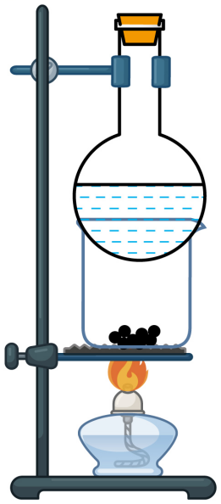
（1）结合你的探究经历，描述小红观察到的实验现象。
（2）交流评估时，小明查阅了部分物质的熔点、沸点（见表），他发现碘的熔点是113.6℃，碘的沸点是184.25℃，酒精灯的火焰温度约400℃，他认为小红所做的实验中，碘可能经历了由固态到液态再到气态的变化过程，小红的实验并不能得出碘升华的结论，请你针对小明的质疑，选用上述器材或补充必要的辅助器材设计一个实验，证明碘直接从固态变为气态，写出实验方案并扼要说明。
物质 | 水 | 酒精 | 煤油 | 碘 | 铜 | 铁 | 金
熔点（凝固点）/℃ | 0 | -117 | -30 | 113.6 | 1083 | 1535 | 1064
沸点/℃ | 100 | 78.5 | 150 | 184.25 | 2360 | 2750 | 2500

【答案】（1）见解析；（2）见解析
【详解】（1）用酒精灯对烧杯直接加热过程中，在烧杯中看到紫色碘蒸气。
（2）方案：将碘颗粒放在烧瓶中，将烧瓶浸没在正在加热的热水中观察碘状态变化；
说明：烧杯中水的温度最高为100℃，碘达不到熔点，不会发生熔化现象，碘一直处于固态，出现的碘蒸气只能是固态直接变成的，能更好地说明碘的升华。
21．（22-23八年级上·四川绵阳·期中）如图所示是同学组装的“人造雪”装置。在锥形瓶中放入少量碘粉，塞紧瓶塞后加热，最后在棉线上看到附着的晶体。所用的器材有铁架台（底座、铁圈、铁夹、横杆）、锥形瓶、酒精灯、棉线、碘粉等。
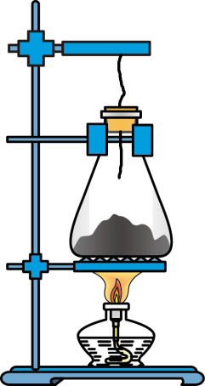
（1）器材组装过程中铁圈的位置是根据 （选填“酒精灯”“酒精灯及其火焰”“锥形瓶”或“铁架台”）高度固定的；
（2）实验中观察的对象是 ；
（3）实验中观察到的现象是 ；
（4）实验中碘发生的物态变化是先 后 。
【答案】 酒精灯及其火焰 碘粉 碘粉直接变成紫色的碘蒸气，然后又在棉线上看到碘的晶体 升华 凝华
【详解】（1）[1]酒精灯是用来加热锥形瓶，酒精灯的外焰温度比较高，组装器材时，通过调整铁圈的位置保证使用酒精灯的外焰来加热。
（2）[2]棉线上出现的雪是由碘粉形成的，所以碘粉是实验的观察对象。
（3）[3]碘粉受热，就会升华为气态的碘蒸气；碘蒸气上升受冷后就会凝华为固态的碘粉，凝结在棉线上，形成“雪”；所以可以看到的现象是碘粉直接变成紫色的碘蒸气,然后又在棉线上看到碘的晶体。
（4）[4][5]实验中，碘先由固态变为气态，是升华现象；再由气态变为固态，是凝华现象。

四、综合题
22．（23-24八年级上·广东广州·期末）如图所示，会“冒烟的”炒酸奶是非常受欢迎的路边小吃。将的液氮（液态氮）倒入不锈钢容器中，然后倒入酸奶，酸奶会瞬间凝结成块，同时液氮沸腾，上端出现大量“白气”。
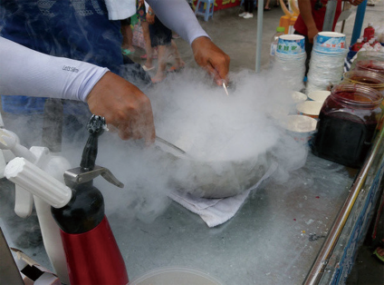
（1）此时，
①容器中液态氮 （选填以下对应的字母）；
A．不断吸热 B．不断放热 C．不吸热也不放热
②液态氮的温度 （选填以下对应的字母）；
A．不断升高 B．保持不变 C．不断降低
（2）在炒酸奶的过程中，不锈钢容器外壁结了一层固体，该固体是由容器周围空气中的某种气体经过物态变化形成，空气中有氮气、氧气、水蒸气、二氧化碳等气体。
①在标准大气压下，用电子温度计测量这层固体的温度为，根据空气中部分气体的熔点与沸点资料（如表一），判断一下：在这样的温度下，这层固体可能是由表一中哪种气体变成的？ （选填以下对应的字母）；
A．氮气 B．氧气 C．水蒸气 D．二氧化碳气体
表一：一些物质在标准大气压下的沸点与熔点
物质 | 氮 | 氧 | 二氧化碳 | 水
沸点/℃ |  |  |  | 100
熔点/℃ |  |  |  | 0
②若这层固体的形成是由气体直接从气态变成固态，这是 现象（填物态变化名称）。
【答案】 A B C 凝华
【详解】（1）①[1]液态氮的沸点为−196℃，液态氮倒入不锈钢容器中后会迅速汽化，此过程不断吸热，故选A。
②[2]液态氮达到−196℃后沸腾，温度保持不变，故选B。
（2）①[3]用电子温度计测量这层固体的温度为−16℃，查表可知只有水的凝固点高于这个温度，这层固体可能是可能是水蒸气变成的，故选C。
②[4]不锈钢容器外壁这层固体是空气中水蒸气遇冷凝华变成的。
23．（23-24八年级上·江苏连云港·期中）阅读短文，回答下列问题：
干冰是白色晶体，其结构为简单立方，属于分子晶体，单个的二氧化碳分子以不同的取向位于立方体的顶点和面心上，堆积形成干冰晶体。干冰只能在非常低的温度下生成，一般来说需要至少零下78.5℃，常温下易升华，无味无毒，不可燃烧。在使用及储存时要注意，不能与液体混装，不能在密闭空间使用干冰，否则可能引起窒息、爆炸。
1946年，美国人发现干冰和碘化银可作为高效的冷云催化剂，1947年4月开始进行飞机在云中播撒干冰的试验。此后，干冰被越来越多地应用在人工降雨领域。干冰人工降雨的原理是通过将干冰装入炮筒中打至指定区域，干冰撒入空中迅速发生物态变化形成雨滴落下。干冰还被广泛用于清理例如金属、模具、生产设备、古代文物等各类表面污渍。其清洗过程无需降温和拆卸模具，避免了化学清洗法对模具的腐蚀和损害、机械清洗法对模具的机械损伤及划伤，以及反复装卸导致模具精度下降等缺点。
在物理课堂上，老师也会经常利用干冰来做一些有趣的实验。某天，王老师和学生分别将干冰和冰块装入两个相同的烧瓶中，瓶口套上气球，如图所示，观察到其中一个瓶上气球变大，另一个瓶上的气球没有反应。放置干冰的瓶下方出现的霜和小雪花，放置冰块的瓶下方只出现小水滴。老师用热成像仪观察到放干冰的烧瓶温度明显低于放冰块的烧瓶温度，温度已经达到零下。
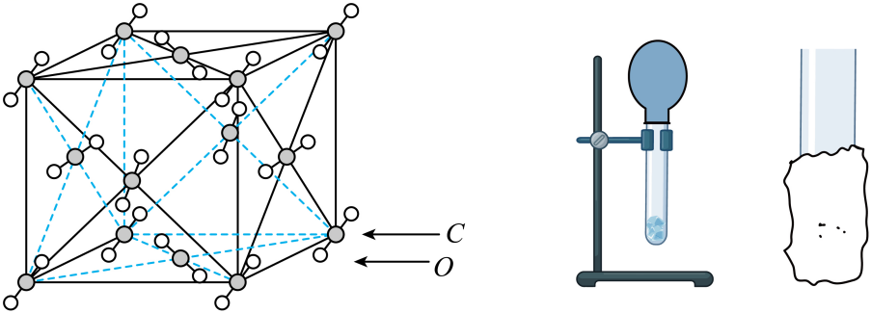
（1）根据短文信息，下列说法错误的是 ；
A．干冰是二氧化碳的固态
B．使用时人的皮肤不可以与干冰直接接触，易引发冻伤现象
C．利用干冰进行人工降雨的过程中发生的物态变化是升华、熔化
D．干冰常用于物体冷冻或维持低温状态
（2）在物理课堂实验中，装有 的烧瓶上气球变大，为了让气球变得更大，可以 ，说明这个物态变化是一个 （吸热、放热）的过程；
（3）液化和凝华都是遇冷，发生 时温度更低，判断的依据是 ；
（4）除了短文中的描述，你还知道干冰在日常生活中有什么应用？ （至少写一个）
【答案】 C 干冰 将烧瓶放到热水中 吸热 凝华 放干冰的烧瓶下方出现霜和小雪花且放干冰的烧瓶温度低 舞台上白色的烟雾
【详解】（1）[1] A．干冰是固态的二氧化碳，故A正确，不符合题意；
B．使用时人的皮肤不可以与干冰直接接触，因为干冰容易升华，升华吸收热量，降低皮肤温度，易引发冻伤现象，故B正确，不符合题意；
C．利用干冰进行人工降雨的过程中发生的物态变化是升华、液化，故C错误，符合题意；
D．干冰只能在非常低的温度下生成，一般来说需要至少零下78.5℃，常温下易升华，升华吸收热量，干冰常用于物体冷冻或维持低温状态，故D正确，不符合题意。
故选C。
（2）[2][3]在物理课堂实验中，装有干冰的烧瓶上气球变大，是因为干冰升华成干冰蒸气，升华需要吸收热量，为了让气球变得更大，可以将烧瓶放到热水中。
（3）[4][5]液化是气态变为液态的过程；凝华是气态变为固态的过程。放干冰的烧瓶下方出现霜和小雪花，是因为空气中的水蒸气越冷凝华成固态小冰晶，且放干冰的烧瓶温度低，说明凝华的温度更低。
（4）[6]干冰常用于制造舞台上的白色烟雾。

